**РГПУ им. А.И. Герцена**

К работе допущены ____________________

Работа выполнена ____________________

Отчёт сдан ____________________

**Отчет по лабораторной работе №2**

**«Экспериментальное измерение показателя преломления»**

Работу выполнил:

Войтенко Игорь Александрович

Факультет ______ИВТ_____

Группа ___2ИВТ(1)/1___

Cанкт-Петербург

2020

**1. Цель работы:** Измерить показатель преломления второй среды относительно первой.

**2. Основные результаты:**

**Основная формула**: n21 =

**Попытка №1**

|  |  |  |  |  |  |  |
| --- | --- | --- | --- | --- | --- | --- |
| **n1** | **n2** | **sinα, рад** | **sinβ, рад** | **n21** | **α,o** | **β,o** |
| 1,00 | 1,50 | 0,64 | 0,43 | 1,50 | 40 | 25 |

n1 = 1,00; n2 = 1,50; α = 40o;

**Расчеты:**

sinα = sin(40o) = 0,64 рад

sinβ = => sinβ = $\frac{0,64*1,00}{1,50}$ => sinβ = 0,43 рад = 25o

n21 =  = = 1,49 = 1,50

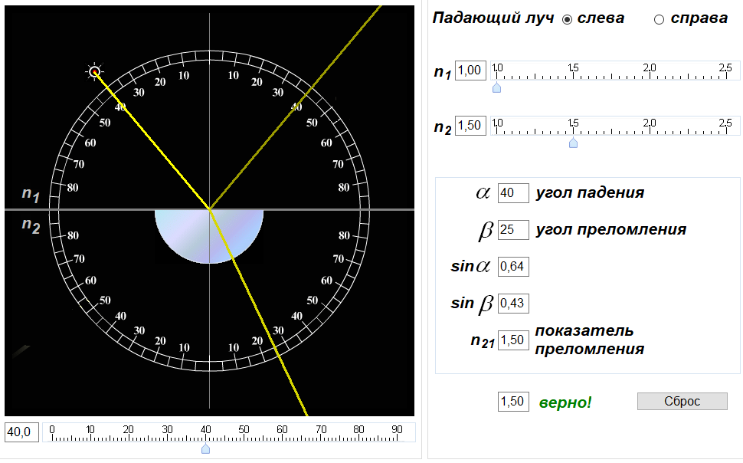

**Попытка №2**

|  |  |  |  |  |  |  |
| --- | --- | --- | --- | --- | --- | --- |
| **n1** | **n2** | **sinα, рад** | **sinβ, рад** | **n21** | **α,o** | **β,o** |
| 1,50 | 2,42 | 0,87 | 0,54 | 1,61 | 50 | 31 |

n1 = 1,50; n2 = 2,42; α = 50o;

**Расчеты:**

sinα = sin(50o) = 0,87 рад

sinβ = => sinβ = $\frac{0,87*1,50}{2,42}$ => sinβ = 0,54 рад = 31o

n21 =  = = 1,611 = 1,61

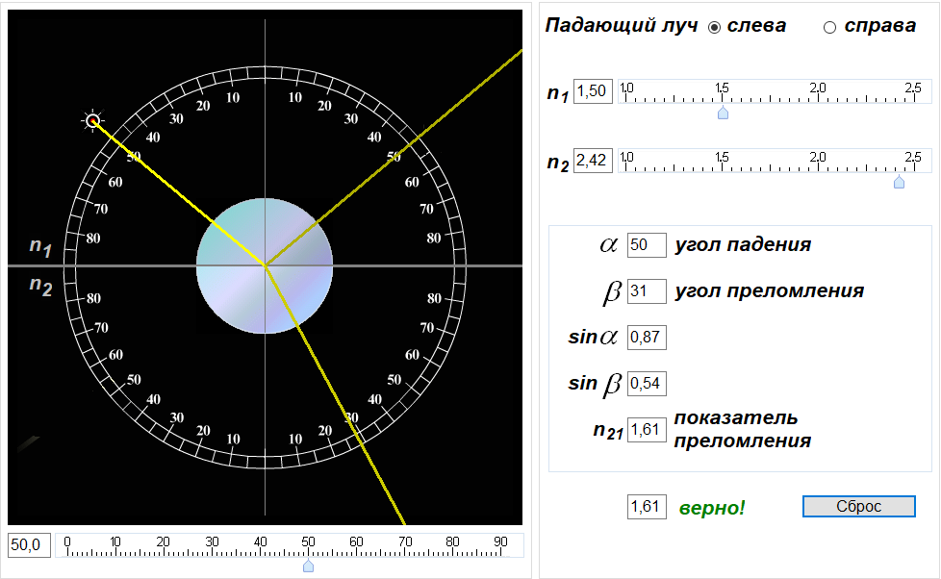

**Попытка №3**

|  |  |  |  |  |  |  |
| --- | --- | --- | --- | --- | --- | --- |
| **n1** | **n2** | **sinα, рад** | **sinβ, рад** | **n21** | **α,o** | **β,o** |
| 1,25 | 2,00 | 1,22 | 0,54 | 1,61 | 70 | 31 |

n1 = 1,25; n2 = 2,00; α = 70o;

**Расчеты:**

sinα = sin(70o) = 1,22 рад

sinβ = => sinβ = $\frac{1,22*1,25}{2,00}$ => sinβ = 0,76 рад = 44o

n21 =  = = 1,605 = 1,60

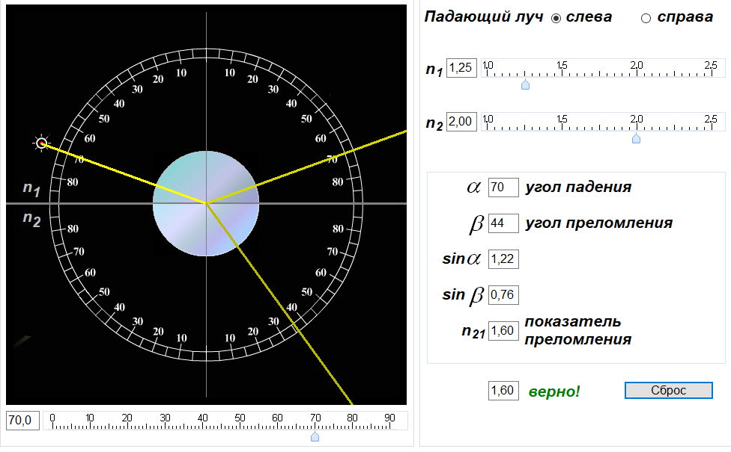

**3. Вывод:** Входе лабораторной работы было проведено 3 опыта с изменением показателей сред, а также угла падения. При помощи данных были вычислены показатели преломления второй среды относительно первой.

Результаты:

**Попытка №1:**

sinα = sin(40o) = 0,64 рад

sinβ = 0,43 рад = 25o

n21 = 1,50

**Попытка №2:**

sinα = sin(50o) = 0,87 рад

sinβ = 0,54 рад = 31o

n21 = 1,61

**Попытка №3:**

sinα = sin(70o) = 1,22 рад

sinβ = 0,76 рад = 44o

n21 = 1,60